学生心理健康教育与咨询中心简介
中心成立于2001年，2013年学校党委专门设置了“学生心理健康教育与咨询中心”（简称“中心”），挂靠学生处。中心现有专职人员7名，其中教授1名，博士3名。
中心集心理健康教育、心理健康服务、专业能力实践和心理科学研究为一体，经过15年的发展，形成了“4446”的工作格局，率先在中心同时设立教学科研和教学辅助双岗，持续投入专项经费建成了具有接待、咨询、治疗、测评、培训等多项功能于一体占地500余平方米的专业场馆，包括预约接待室、心理咨询室、音乐催眠室、沙盘游戏室、情绪宣泄室、案例督导室、团体辅导室、行为观察室等多个功能室，以及素质拓展区、等候休闲区等多个功能区，配备沙盘沙具、情绪宣泄器材、催眠放松椅等设施，以及虚拟现实交互系统、生物反馈仪、ERP脑电采集分析集成系统等专业设备，最大程度地满足学生心理健康发展的需要。
2015年12月10日，中心被中共重庆市委教育工委、重庆市教育委员会授予首批“重庆市高校心理健康教育与咨询示范中心”。2016年3月，教育部将我校确定为在渝首批“中国大学生心理健康网络测评系统”试点单位。2016年7月11日，中心“重庆市大学生心理健康教育与服务中心”项目获得中央财政支持地方高校发展专项资金250万元支持。教育部党组书记、教育部部长陈宝生、教育部思想政治工作司副司长张文斌、中共重庆市委教育工委专职副书记覃正杰等领导相继视察中心并高度赞誉。未来，中心将建成专业的心理健康教育平台（强化教育教学、督导培训和继续教育）、心理健康服务平台（提供各类心理服务）、专业能力实践基地（提供教育实习实训机会）以及心理研究实践基地（心理健康监测大数据库）的“两平台 两基地”，积极发挥区域辐射示范作用，努力成为区域性高校及大学生心理健康教育、咨询与服务的标志性基地。中心相关场地相关硬件环境见下图：
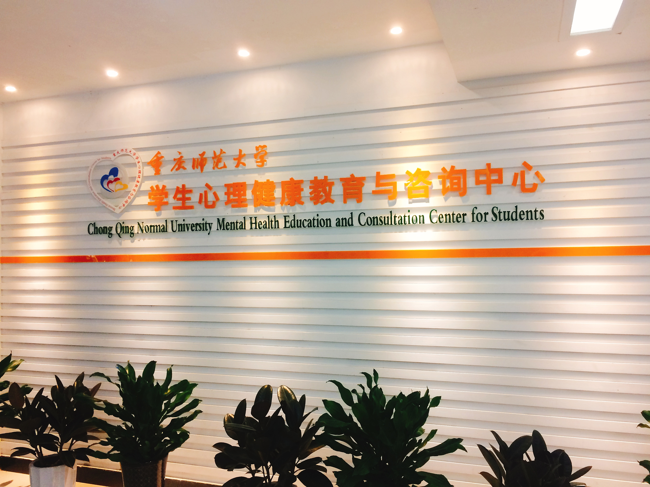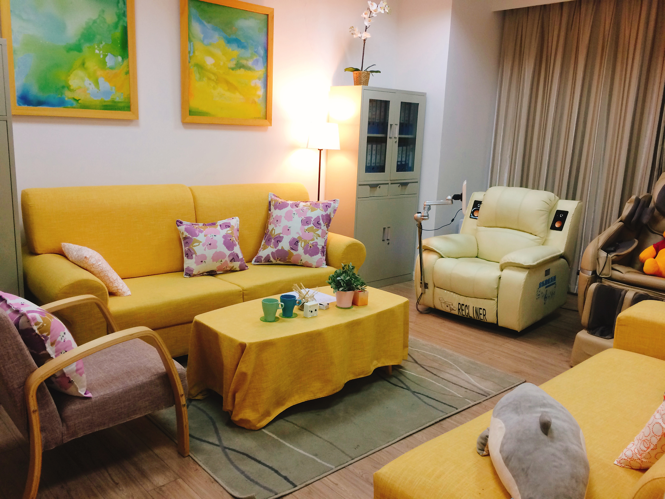
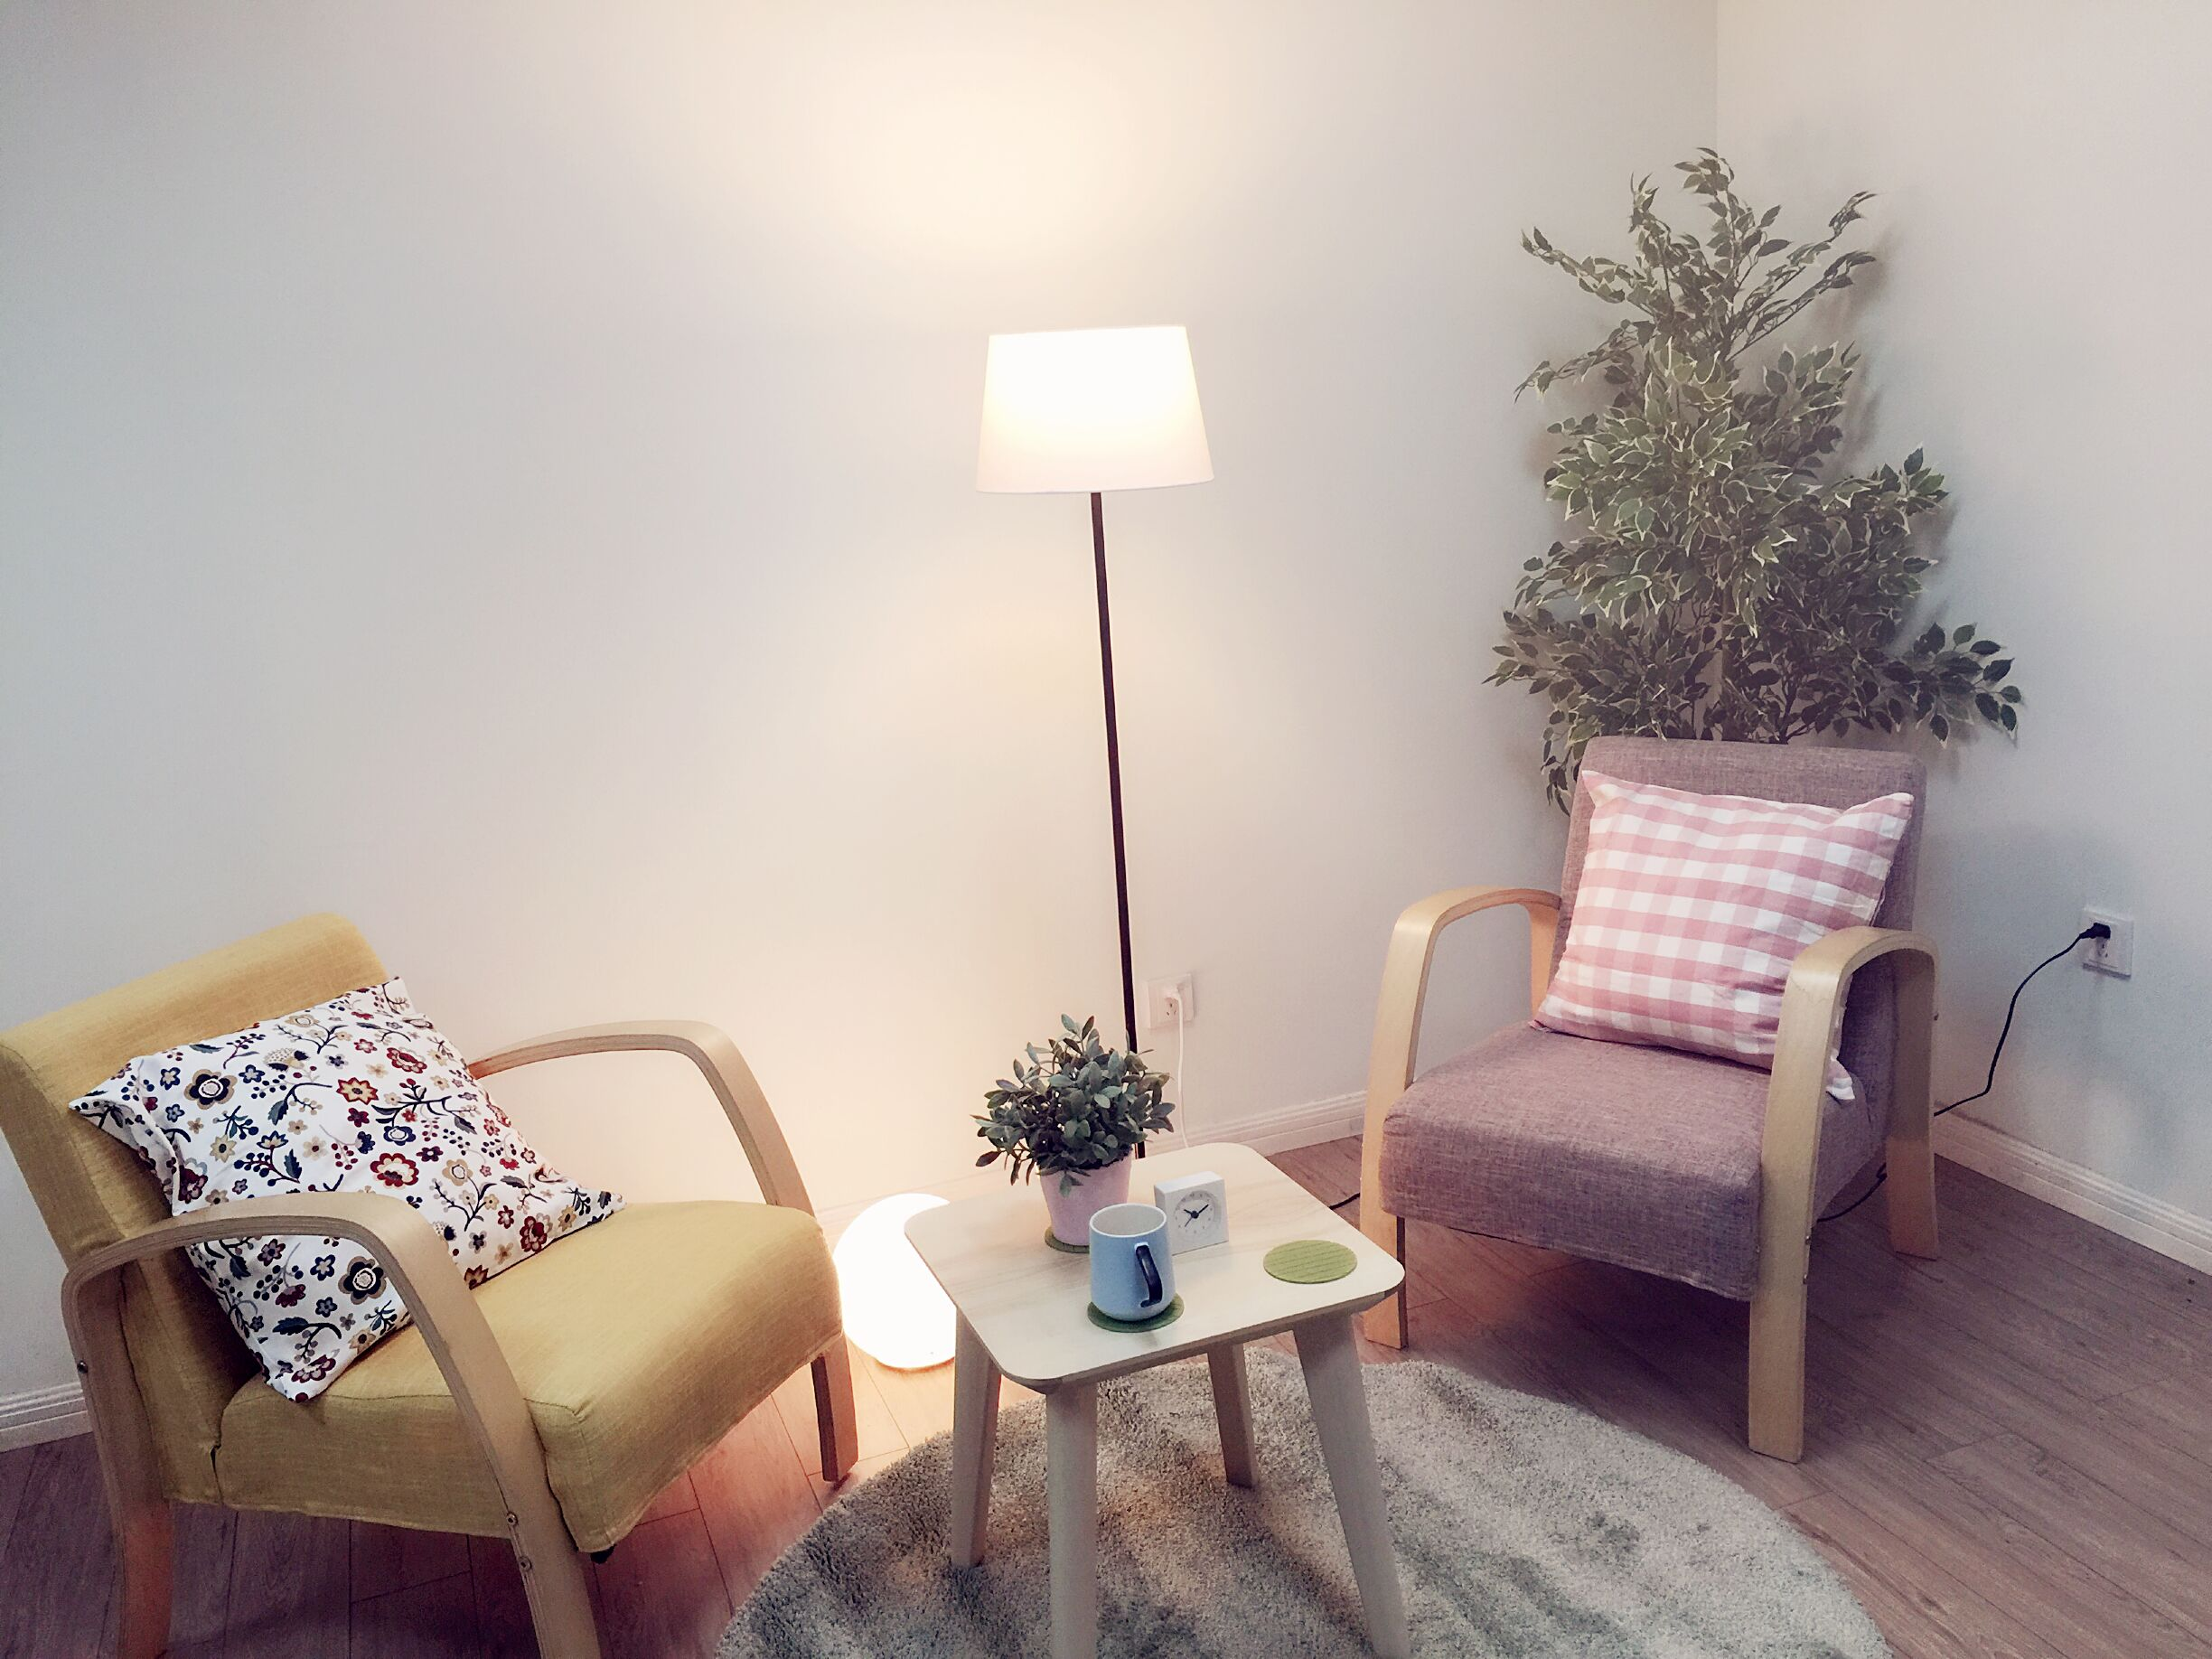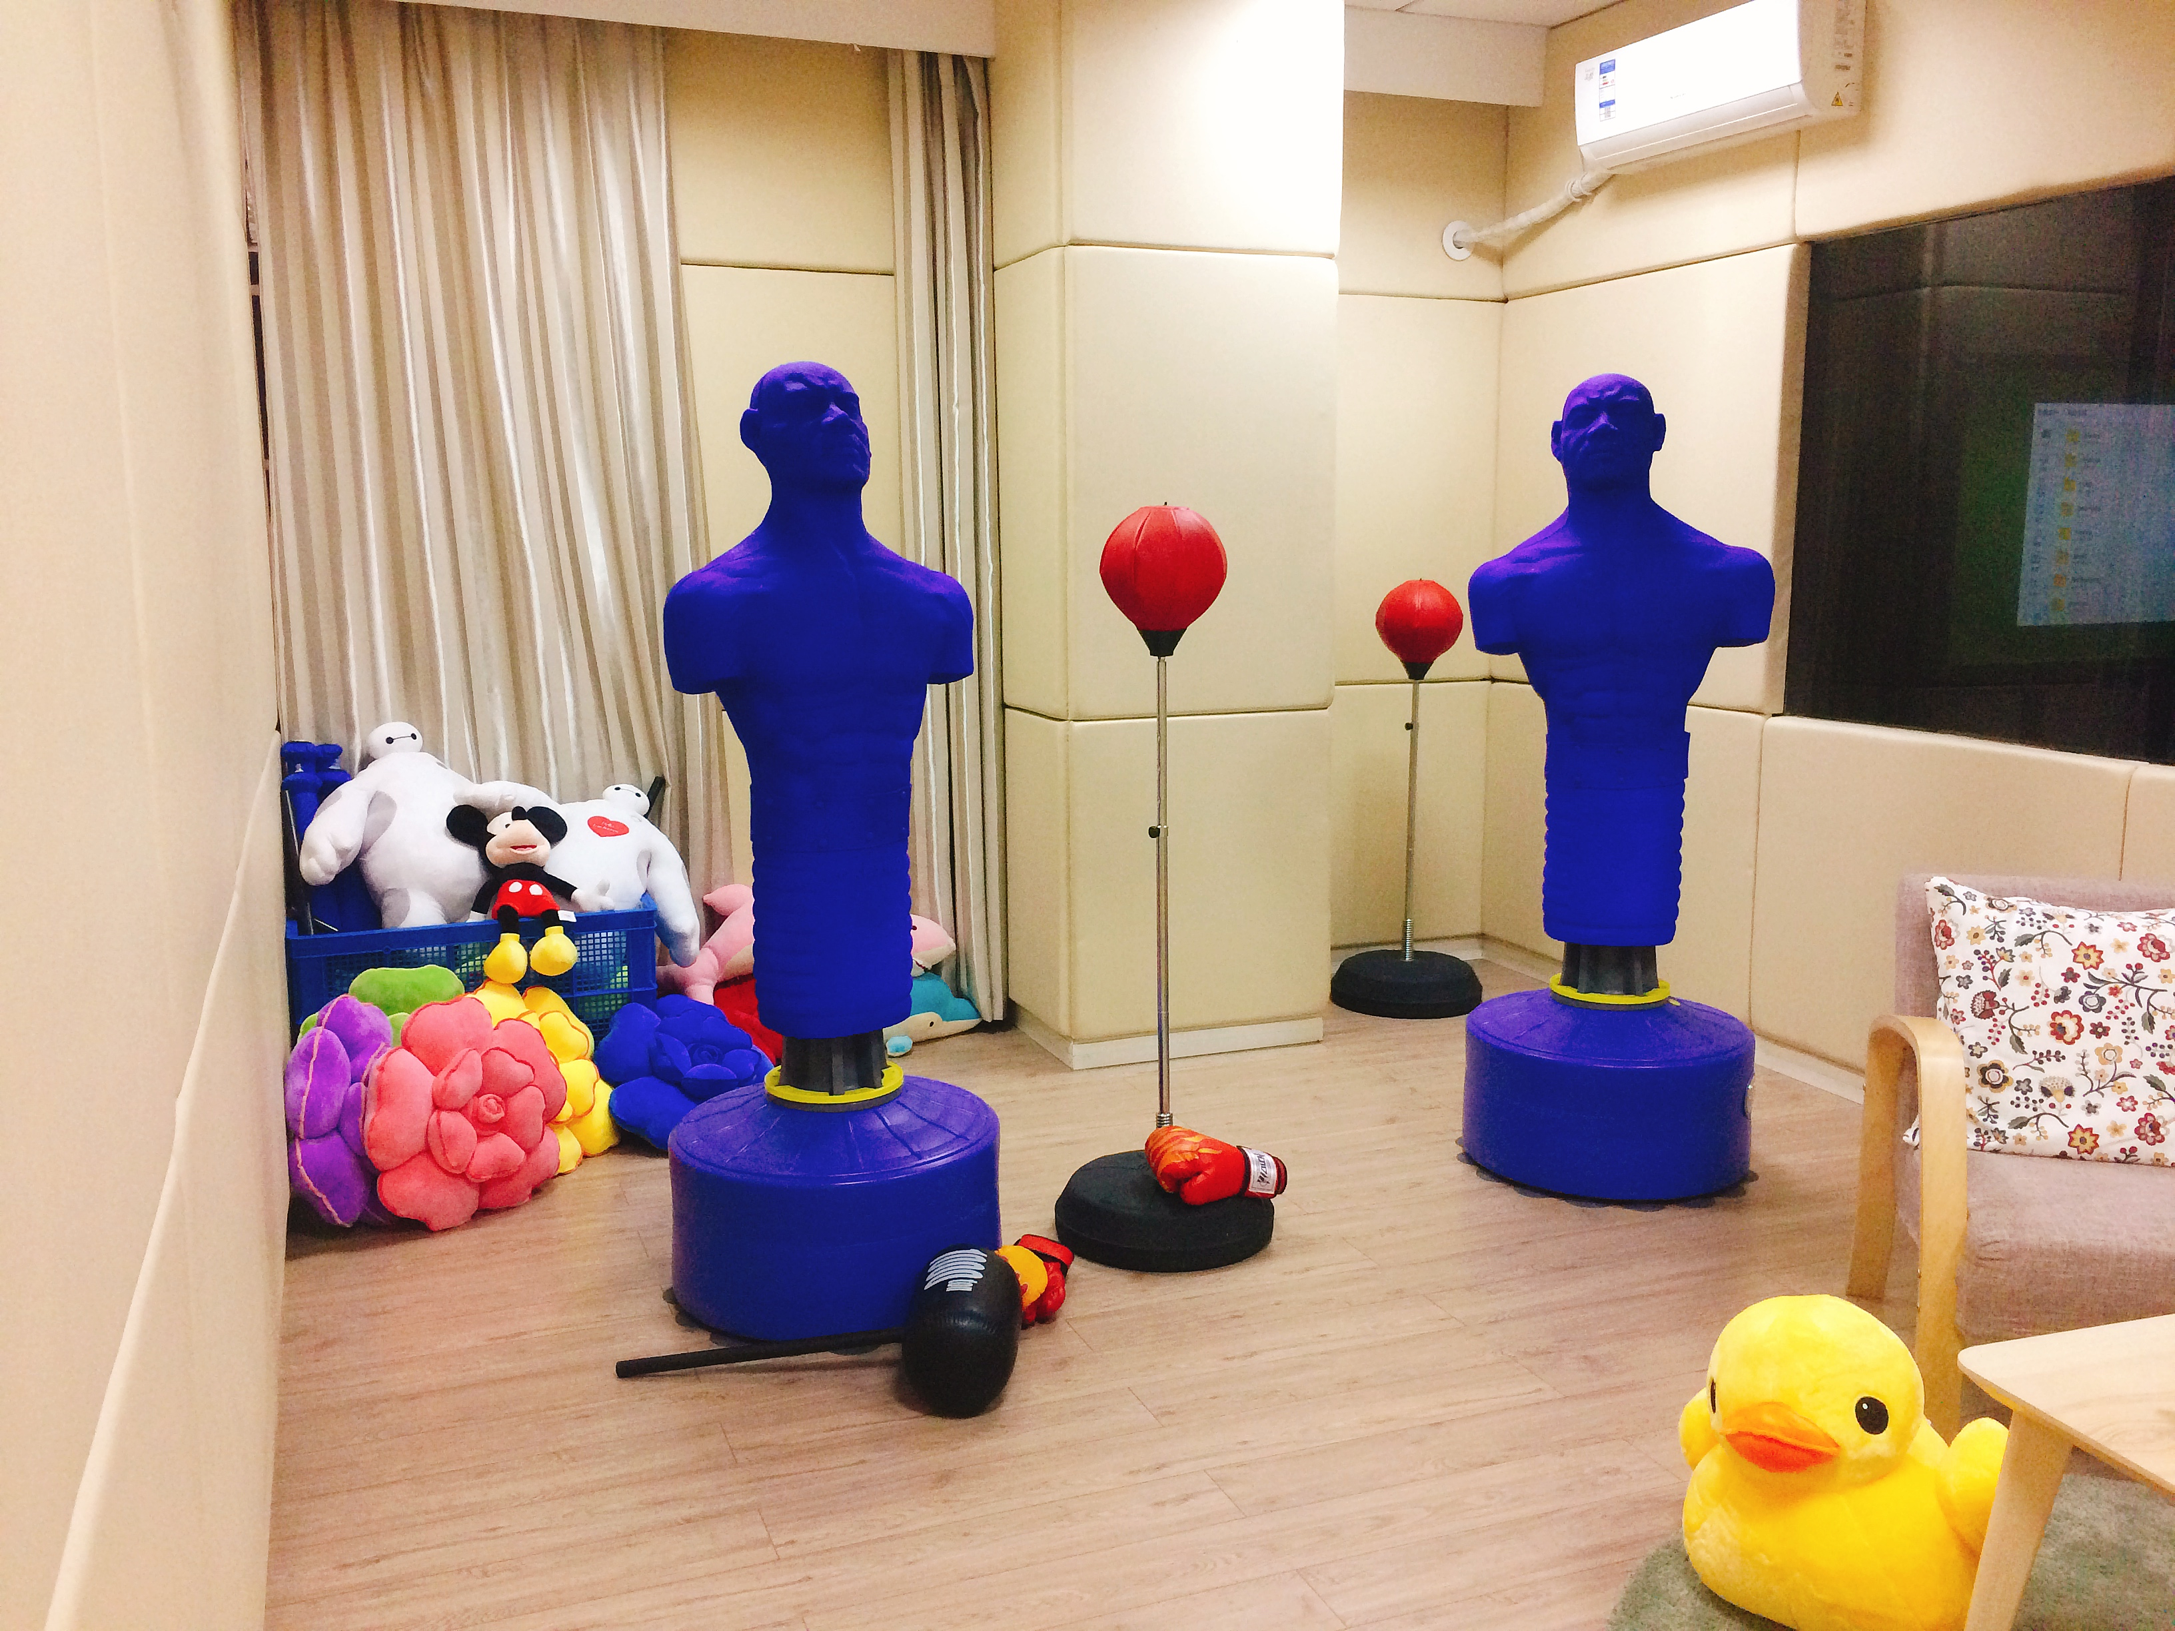
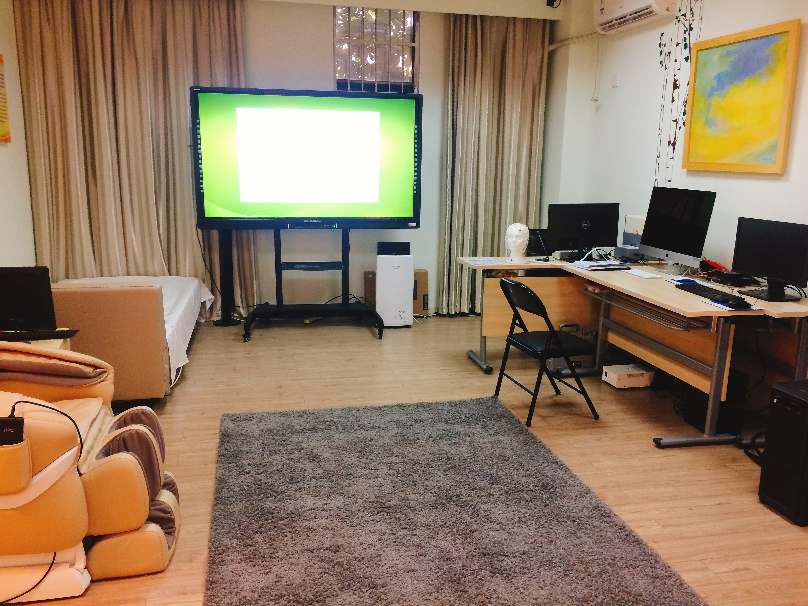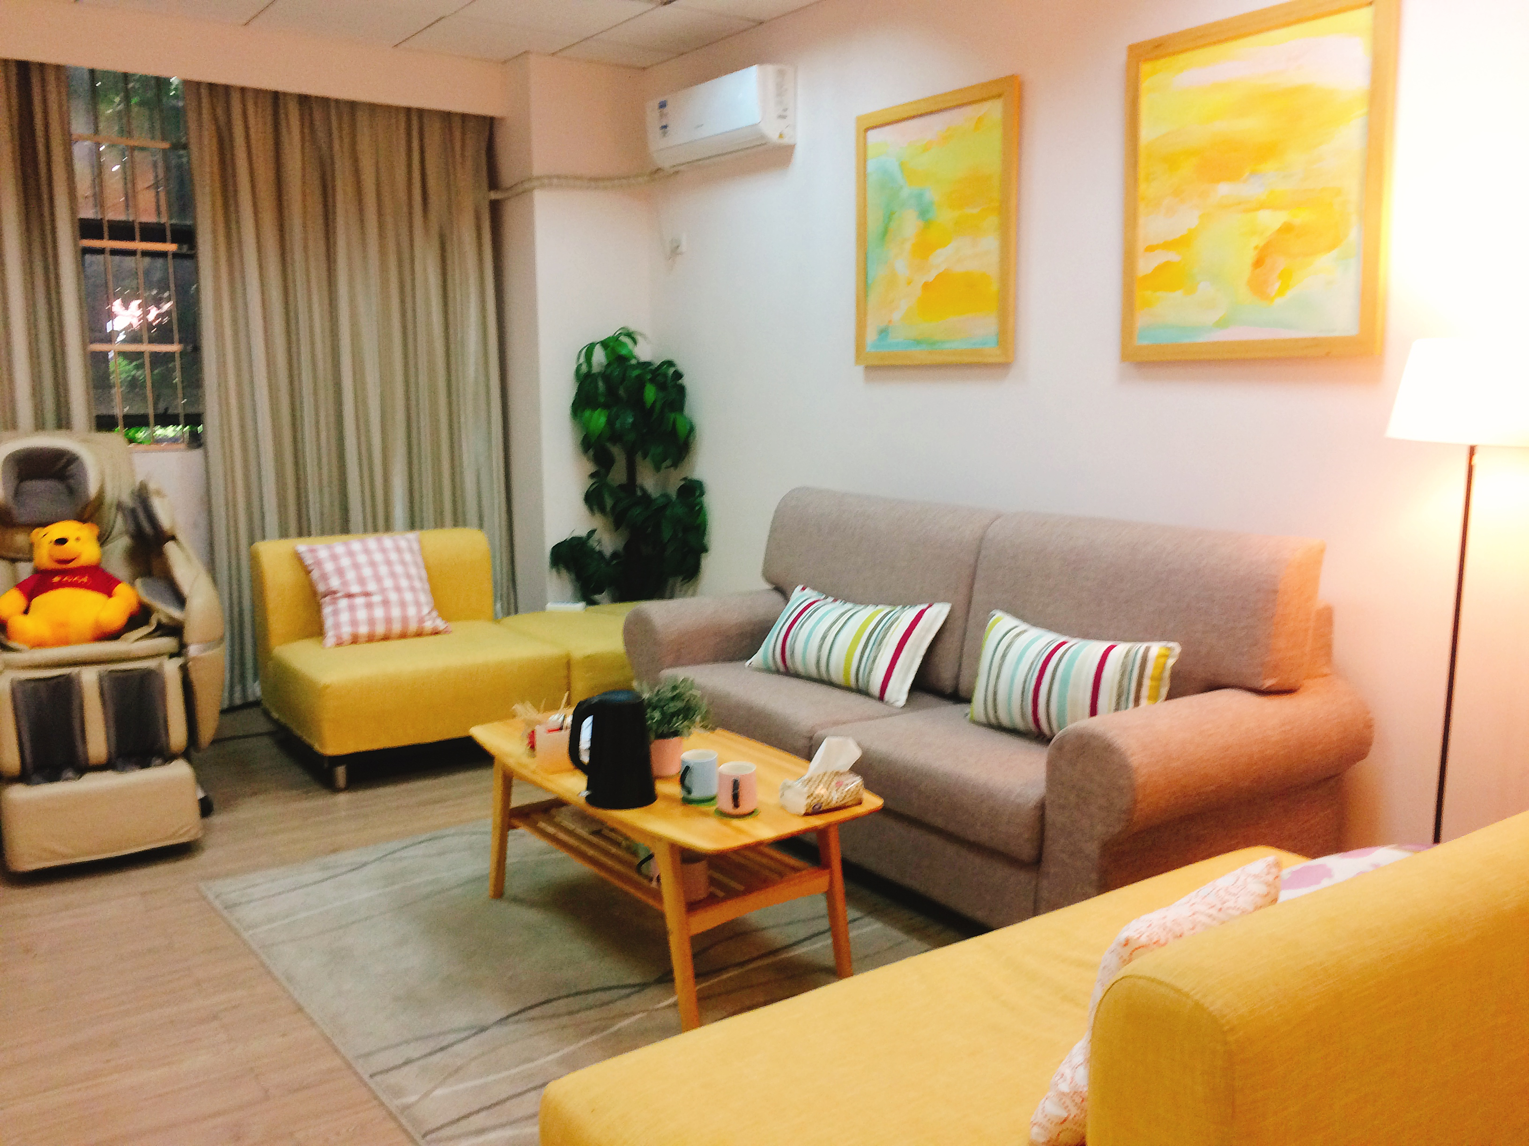
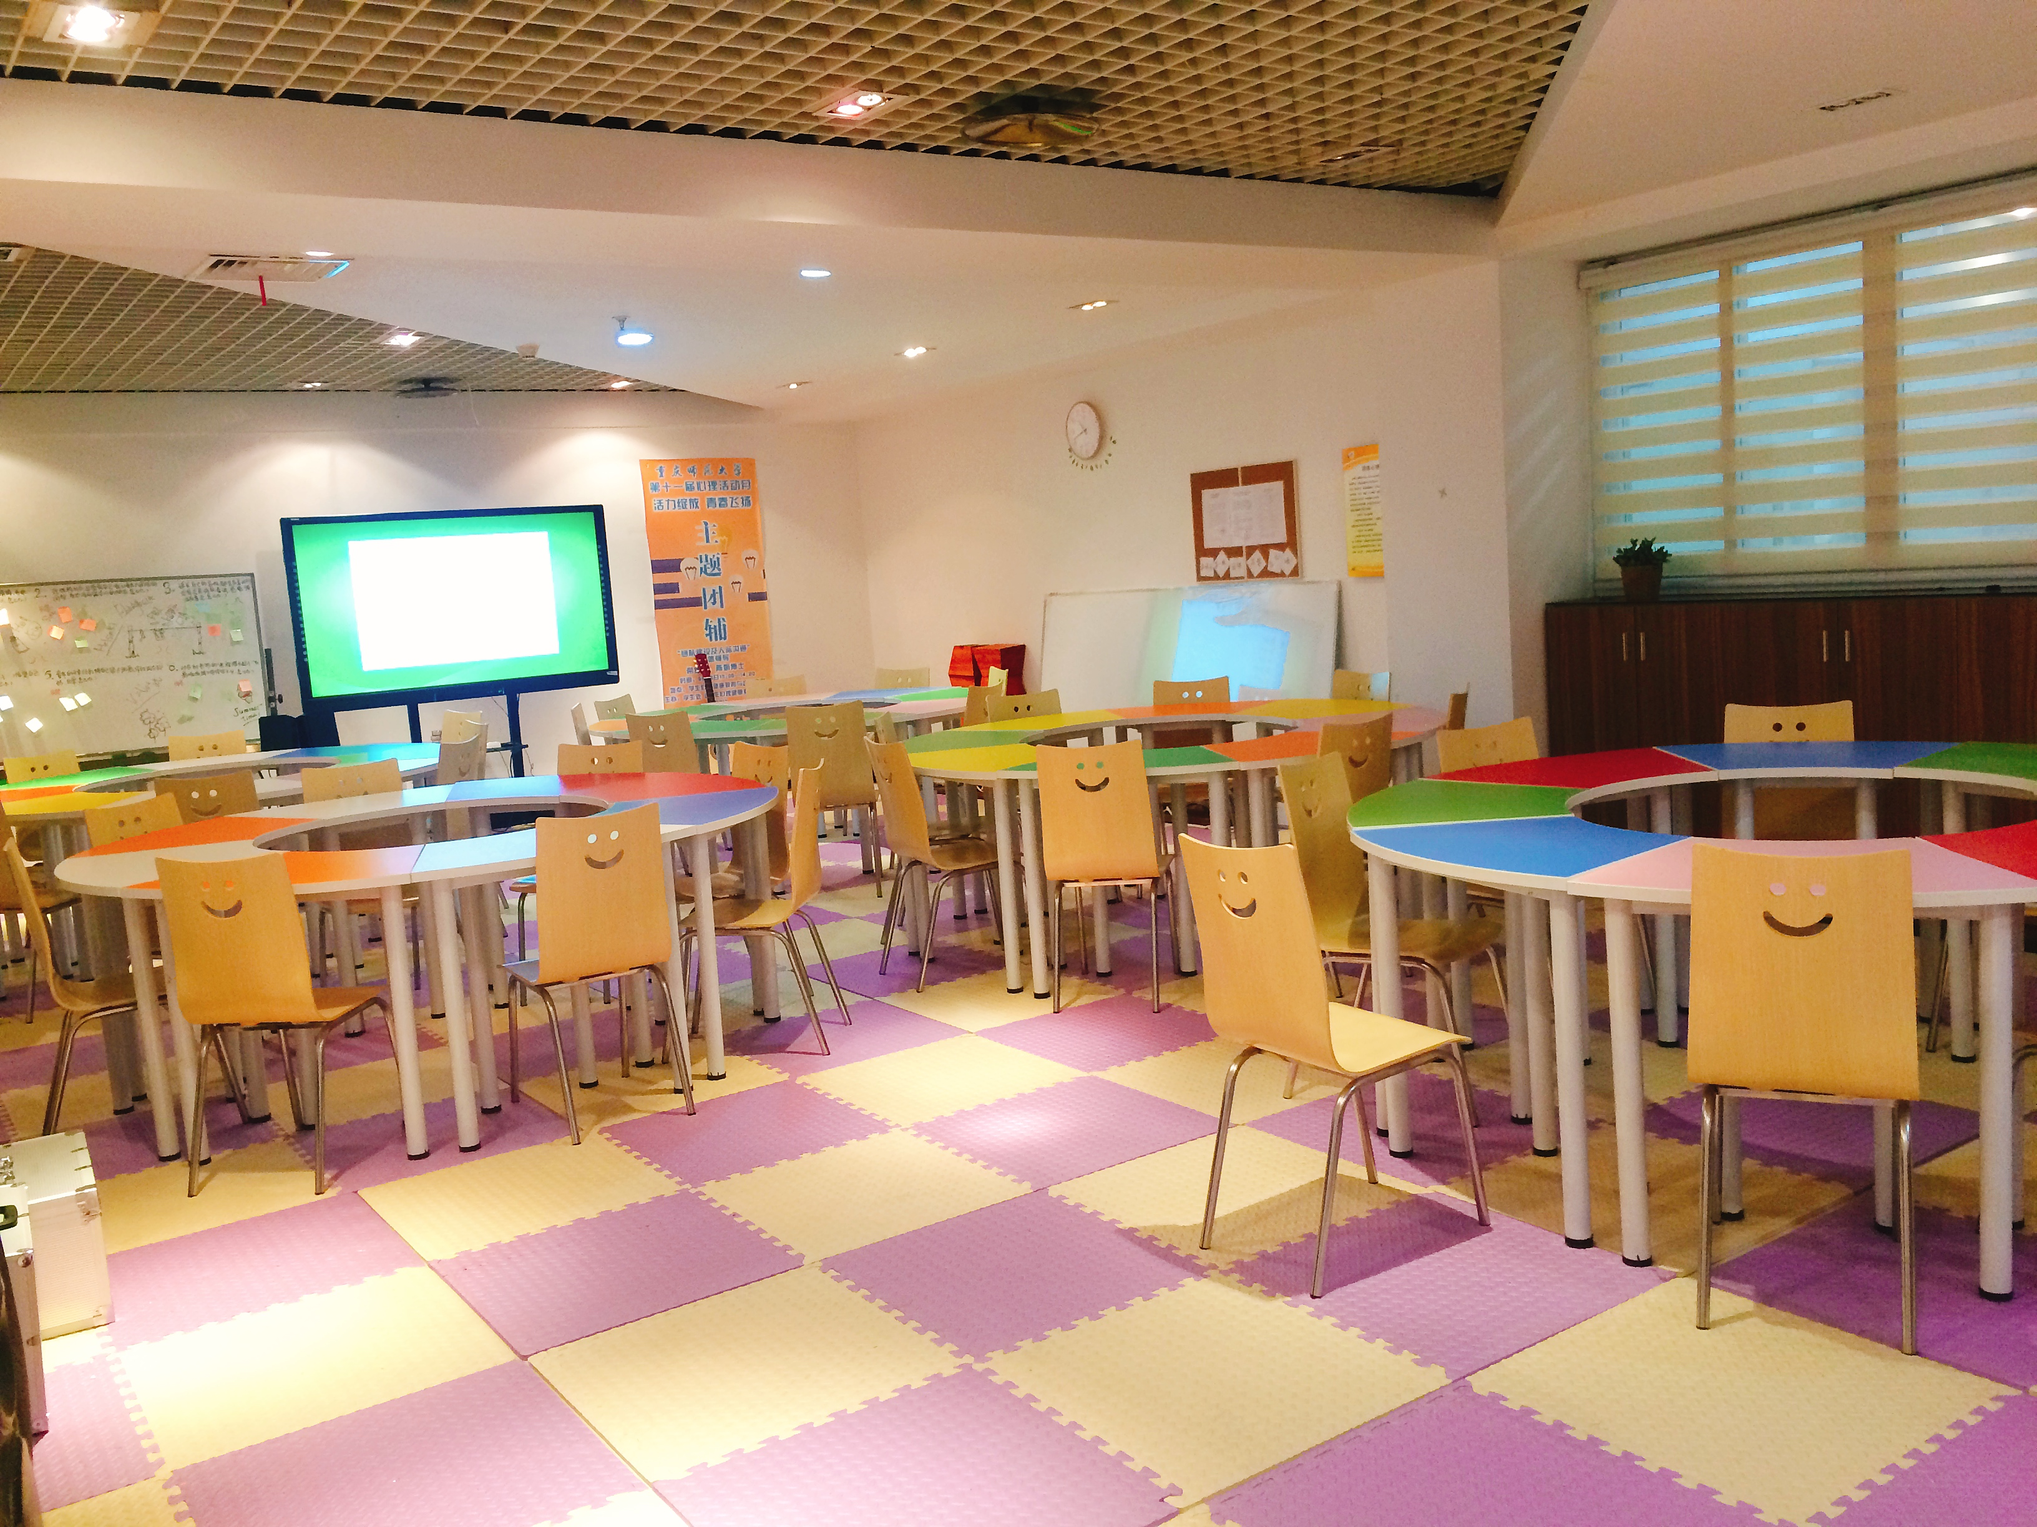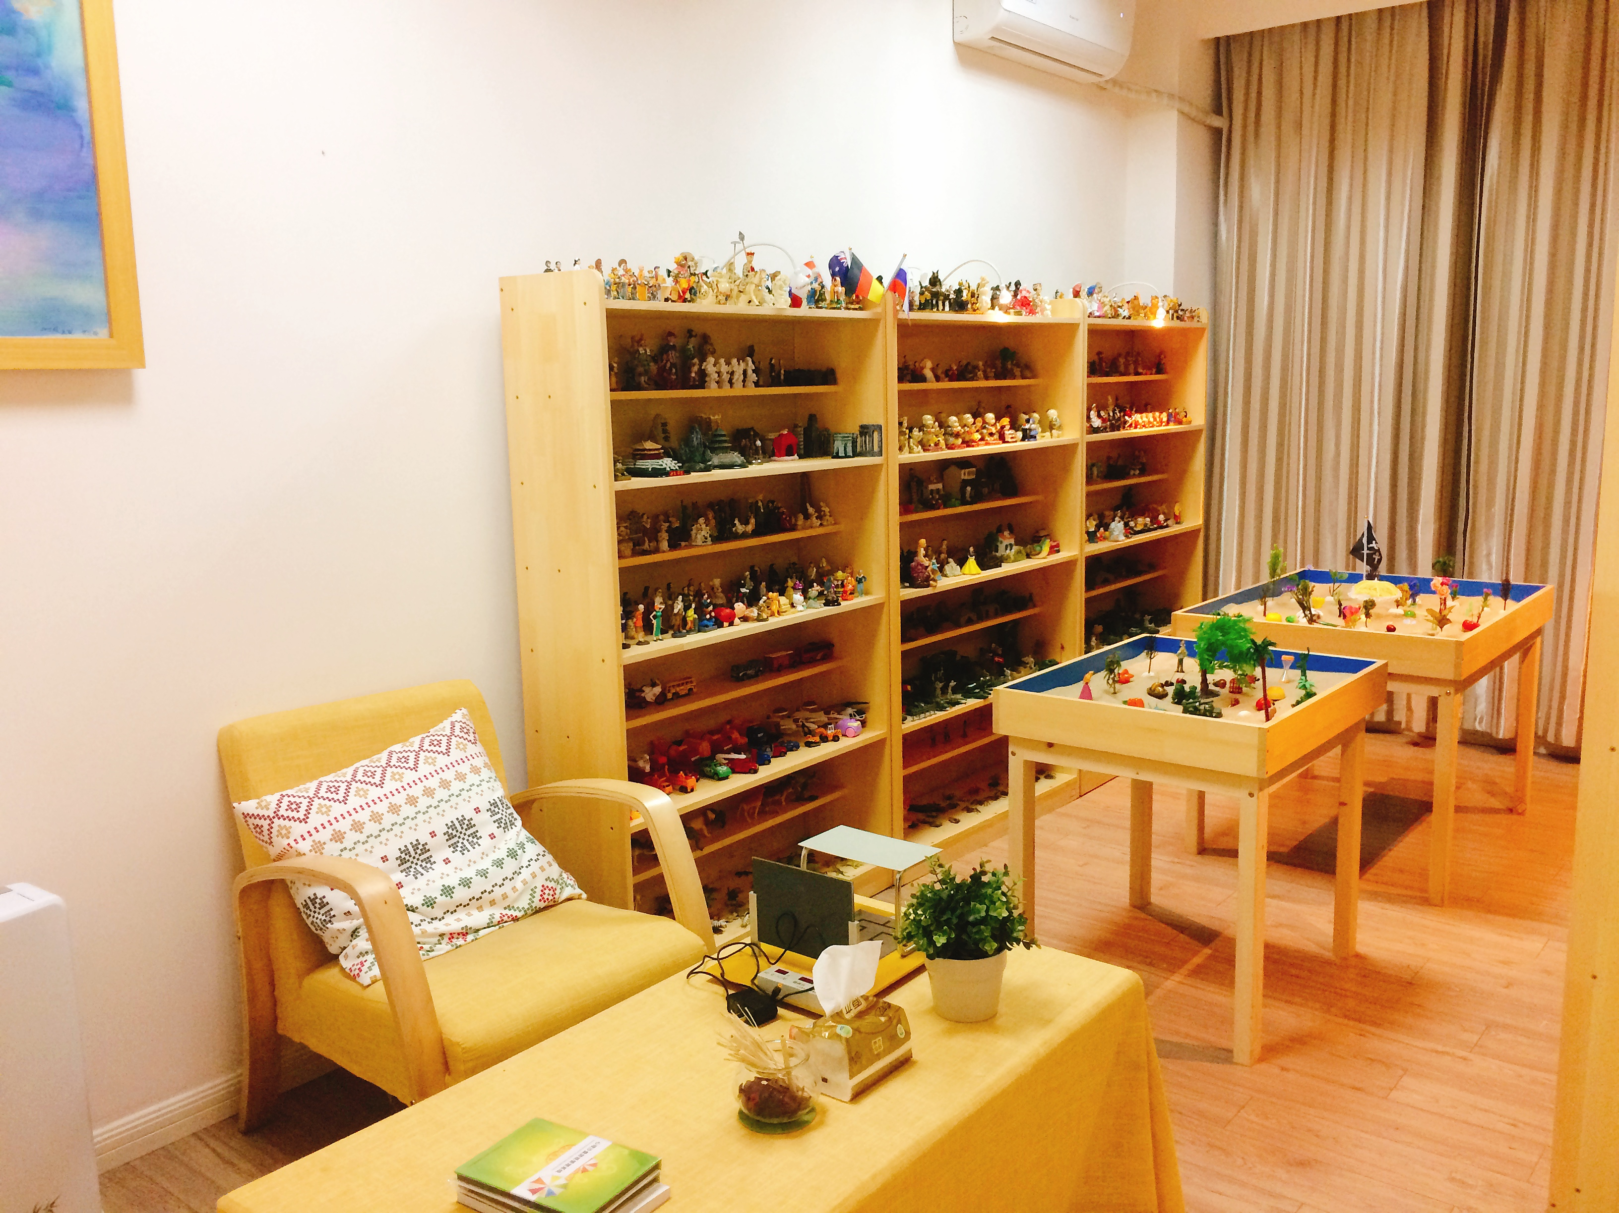
中心网址：http://xlzx.cqnu.edu.cn
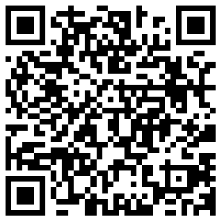
2017年招聘简章

